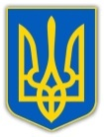

У К Р А Ї Н А
ХМЕЛЬНИЦЬКА ОБЛАСНА ДЕРЖАВНА АДМІНІСТРАЦІЯ
ДЕПАРТАМЕНТ ОСВІТИ ТА НАУКИ
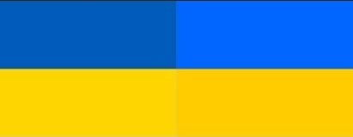

НАКАЗ
28.02.2023 Хмельницький № 52-од

Про організацію проведення обласного
заочного конкурсу молодіжних газет
«Нова преса» серед здобувачів освіти

Відповідно до підпункту 56 пункту 5 Положення про Департамент освіти та науки Хмельницької обласної державної адміністрації, затвердженого розпорядженням начальника обласної військової адміністрації від 29 грудня 2022 року № 603/2022-р, наказу директора Департаменту освіти і науки Хмельницької обласної державної адміністрації від 28.03.2017 № 144-од «Про затвердження Положення про обласний заочний конкурс молодіжних газет «Нова преса» серед учнів професійно-технічних навчальних закладів», зареєстрованого в Головному територіальному управлінні юстиції у Хмельницькій області 07.04.2017 за №51/3084, плану роботи Хмельницького державного центру естетичного виховання учнівської молоді на 2023 рік прийнятого рішенням педагогічної ради ХДЦЕВУМ від 15 грудня 2022 року та погодженого директором Департаменту освіти та науки Хмельницької державної адміністрації, з метою розвитку молодіжної преси для виявлення нових журналістських талантів і оволодіння досвідом у галузі журналістики

НАКАЗУЮ:

1. Хмельницькому державному центру естетичного виховання учнівської молоді (директор Т. Григорчук) провести у березні-квітні 2023 року обласний заочний конкурс молодіжних газет «Нова преса» серед здобувачів освіти закладів професійної (професійно-технічної) освіти:
1.1. Пріоритетною вважати номінацію «Краща електронна газета» (вид роботи – Інтернет-газета) відповідно до пунктів 2,3 розділу III Положення про конкурс.
2. Затвердити склад журі обласного заочного конкурсу молодіжних газет «Нова преса» серед здобувачів освіти закладів професійної (професійно-технічної) освіти згідно із додатком.
3. Директорам закладів професійної (професійно-технічної) освіти забезпечити підготовку та якісне проведення обласного заочного конкурсу молодіжних газет «Нова преса» серед здобувачів освіти закладів професійної (професійно-технічної) освіти.
4. Керівникам закладів фахової передвищої освіти рекомендувати залучити здобувачів освіти до участі у обласному заочному конкурсі молодіжних газет «Нова преса».
5. Контроль за виконанням цього наказу покладаю на заступника директора – начальника управління вищої та професійної освіти і організаційного забезпечення Департаменту освіти та науки Хмельницької обласної державної адміністрації О. Мартинюка та директора Хмельницького державного центру естетичного виховання учнівської молоді Т. Григорчук.

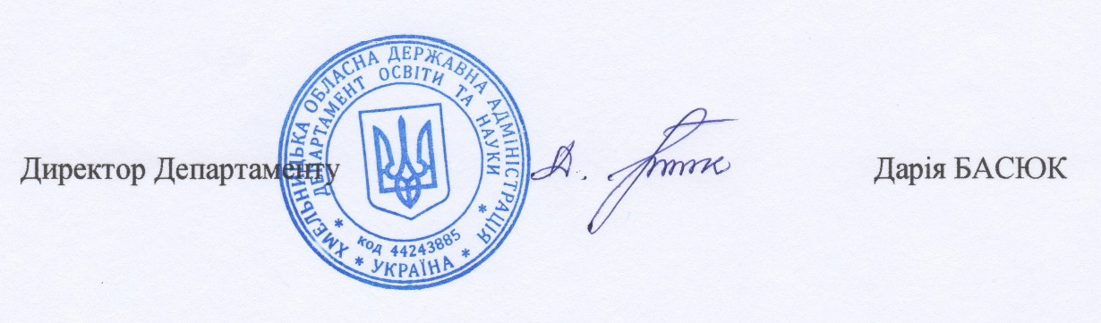

Додаток 1
до наказу директора
Департаменту освіти та науки Хмельницької обласної державної адміністрації
Від 28.02.20233 № 52-од

Склад журі
обласного заочного конкурсу молодіжних газет «Нова преса» серед здобувачів освіти закладів професійної (професійно-технічної) освіти

СТЕПЧУК  Юлія Петрівна | – | кандидатка філологічних наук, доцентка кафедри мовознавства Хмельницького університету управління та права імені Леоніда Юзькова, голова журі (за згодою);
ЄЛЕНКОВ Олексій Валерійович | – | ментор авторського курсу з риторики, журналіст (за згодою);
МИКУЛЯК  Оксана Леонідівна | – | культорганізатор Хмельницького державного центру естетичного виховання учнівської молоді, керівник гуртка «Маски Мельпомени», секретар;
РИБЧИНСЬКИЙ  Сергій Васильович | – | оператор Хмельницького телеканалу « TV7+» (за згодою);
РИБЧИНСЬКА  Ольга Василівна | – | викладач української мови та літератури Хмельницького торгівельно-економічного коледжу Київського торгівельно-економічного інституту, член Всеукраїнської творчої спілки «Конгрес літераторів України» (за згодою);
ЧУШКІНА  Оксана Сергіївна | – | журналістка Хмельницького телеканалу «TV7+»(за згодою).

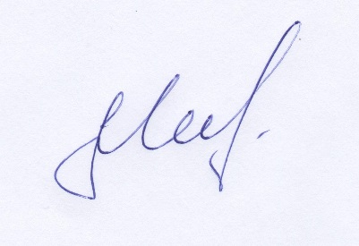

Заступник директора –
начальник управління Олег МАРТИНЮК

